Slovenský zväz športového rybolovu
Slovenský rybársky zväz – Rada, Žilina
MO SRZ Svit



Propozície
LRU – Mucha

Divízia B
1. dvojkolo

20.06.2026 - 21.06.2026
Svit – rieka Poprad

Podľa plánu športovej činnosti pre rok 2026 Slovenský zväz športového rybolovu v spolupráci so SRZ Rada Žilina a MO SRZ Svit usporiada preteky LRU Mucha Divízia A - 1. dvojkolo (jar).

Účastníci súťaže:
Divízia B | MsO, MO SRZ - družstvo
1 | Humenné B
2 | Kysucké Nové Mesto B DMSR - Team
3 | Námestovo B
4 | Spišská Nová Ves B
5 | Stará Ľubovňa B MK Polyform Podolinec
6 | Stará Ľubovňa C
7 | Svit ŠK Zubáč
8 | Trstená B
9 | Vranov nad Topľou B

Termín konania: 20.06.2026 - 21.06.2026

Miesto konania: rybársky revír Poprad č.10, 4-2021-4-4
Organizačný štáb: | Poprad č. 9 , 4-2020-4-1
Riaditeľ preteku: | Stanislav Holbus
Garant rady: | Peter Tomko ml.
Hlavný rozhodca: | Miroslav Timčák
Sektoroví rozhodca: | Branislav Mlynarčík
Bodovacia komisia: | Miroslav Timčák, Peter Tomko ml.
Technický vedúci: | Ivan Madarasz
Zdravotné zabezpečenie: | linka 112

Technické a organizačné pokyny:
Športové rybárske preteky sú usporiadané podľa zákona 216/2018 Z.z. § 20 a vykonávacej
vyhlášky 381/2018 § 15.
Preteká sa podľa predpisov SZŠR, súťažných pravidiel pre LRU Mucha a aktuálnych modifikácií pre rok 2026

Pretekárska trať:
- Trať bude postavená na rieke Poprad č. 10 (sektor A) a Poprad č 9 (sektor B).
- Šírka toku 6-8 metrov, hĺbka toku 0, 2 – 1, 3 m, dno kamenisté, brehy s porastom .

Výskyt rýb: Pstruh potočný, pstruh dúhový, hlavátka podunajská, lipeň tymianový

Bodované ryby: Podľa pravidiel LRU-Mucha.

Náhradná trať:
Nie je určená. Pri nevhodných poveternostných podmienkach sa preteky odkladajú.
Zraz a štáb pretekov:
Štáb pretekov bude umiestnený pri Kolibe Svit. (pozri koniec propozícií)

Časový harmonogram pretekov:

Sobota 20.06.2026
06:00 – 07:00 Prezentácia
07:00 – 08:00 Slávnostné otvorenie pretekov, losovanie 1. kola pretekov
08:00 – 08:30 Presun pretekárov na stanovištia
08:30 – 09:00 Príprava pretekárov
09:00 – 12:00 1. kolo pretekov
12:00 – 13:30 Obed – prestávka
13:30 – 14:30 Losovanie 2. kolo pretekov
14:30 – 15:00 Príprava pretekárov
15:00 – 18:00 2. kolo pretekov
19:00 Vyhlásenie výsledkov 1. dňa pretekov

Nedeľa 21.06.2026
07:00 – 08:00 Prezentácia a losovanie 3. kola pretekov
08:00 – 08:30 Presun pretekárov na stanovištia
08:30 – 09:00 Príprava pretekárov
09:00 – 12:00 3. kolo pretekov
12:00 – 13:30 Obed – prestávka
13:30 – 14:00 Losovanie 4. kolo pretekov
14:00 – 14:30 Presun pretekárov na stanovištia
14:30 – 15:00 Príprava pretekárov
15:00 – 18:00 4.kolo pretekov
19:15 Vyhlásenie výsledkov jarného kola pretekov

Záverečné ustanovenia:
- Všetci pretekári musia mať platné registračné preukazy športovca SZŠR a preukazy člena SRZ. Vedúci družstva musí na požiadanie rozhodcu predložiť platnú súpisku družstva.
- Preteká sa za každého počasia. V prípade búrky budú preteky prerušené a bude sa postupovať podľa platných súťažných pravidiel.
- Každý pretekár preteká na vlastnú zodpovednosť a riziko, za svoje správanie nesie plnú
- zodpovednosť. Pretekár do 15 rokov sa zúčastňuje na zodpovednosť sprevádzajúcej dospelej osoby, ktorá nesie plnú zodpovednosť za konanie pretekára počas pretekov
- Všetci účastníci pretekov sú povinní dodržiavať antidopingové predpisy SZŠR
- Tréning na vytýčenej trati je možný do 06.06.2026 – vrátane s platným povolením na rybolov
Občerstvenie:
Raňajky a obedy budú zabezpečené na štábe pretekov. Viac informácií a spôsob nahlasovania stravy poskytneme v dostatočnom čase pred pretekmi.

Ubytovanie si každý zabezpečuje individuálne, napr.: Koliba Svit tel. č. 0907 073 808

Informácie o pretekoch: Stanislav Holbus – 0903 626 020
Na zabezpečenie týchto pretekov bol použitý príspevok uznanému športu Ministerstva cestovného ruchu a športu Slovenskej republiky.

Propozície kontroloval predseda ŠO LRU–mucha.

Organizačný štáb Vám želá veľa úspechov na pretekoch.

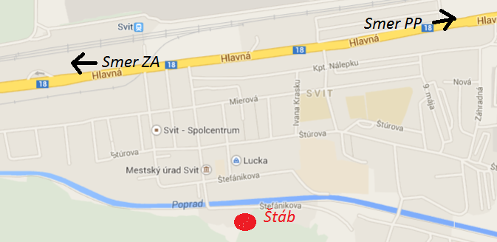
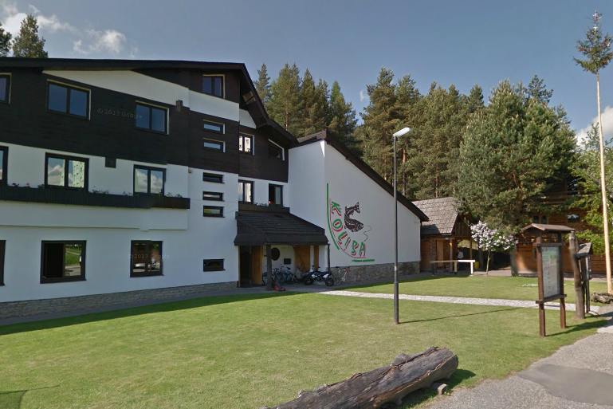

PETROV ZDAR !

